C:\Users\Kruzel\Desktop\Snímka.PNG**Stredná odborná škola technická, Komenského 496/37, 029 01 Námestovo**

**Teoretická časť odbornej zložky maturitnej skúšky**

**Študijný odbor: 2414 4 04 STROJÁRSTVO – PODNIKANIE A SLUŽBY**

**Číslo témy: 22**

**Názov témy: METODIKA STANOVENIA NORIEM ČASU**

1. **- popíšte obecnú normu spotreby času**

Norma spotreby času určuje množstvo času, potrebné na vykonanie pracovnej úlohy. Pritom je nutné uvedomiť si okrajové podmienky platnosti noriem.   
  
**Všeobecne norma času platí pre:**

* stanovené pracovné podmienky:
  + požiadavky na bezpečnosť pri práci
  + požiadavky na čistenie pracoviska
  + požiadavky na vykonávanie údržby (TPM)
  + požiadavky na kvalitu
* definovaný pracovný postup:
  + používané pomôcky a zariadenia
  + layout (dispozícia) pracoviska
  + spôsob privádzania a odvádzania materiálu
  + používaný materiál
  + pracovný postup
* normálne tempo práce
  + aby nedochádzalo ku kumulovaniu únavy
* pre priemerne skúseného pracovníka
  + min. 2 týždne praxe

Výkonové normy bývajú určené buď ako:

* norma času Nč - aké množstvo času je potrebné na uskutočnenie určitej pracovnej úlohy, alebo ako
* norma množstva Nm - aké množstvo úkonov alebo operácií má pracovník uskutočniť za jednotku pracovného času.

Norma času je údaj prvotný, norma množstva je údaj odvodený.

1. **- vysvetlite postup pri výpočte normy**

Základnou činnosťou pre účely tvorby noriem spotreby práce je rozbor pracovnej operácie. Rozbor spočíva v skúmaní, z akých úsekov sa skladá pracovná operácia. Výsledkom rozboru pracovnej operácie je záznam o výskyte úsekov v pracovnej operácií, ich začiatočných a koncových bodoch, početnosti, následnosti a podmienkach, za ktorých prebiehajú.

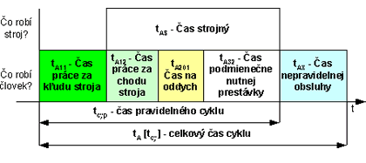

***Základnými časovými normami sú:***

* jednotková tA
* a dávková tB norma času.
* zmenová norma tC času sa uplatňuje ako prirážkový normatív času k normám jednotkovým a dávkovým.

***Norma spotreby jednotkového alebo dávkového času sa skladá z:***

* času pravidelnej práce (t101)
* času podmienečne nutnej prestávky pracovníka za chodu stroja (t32)
* času nepravidelnej práce (t102)
* času na nutný oddych pracovníka (t201)

Norma spotreby jednotkového alebo dávkového času so zmenovou prirážkou sa vypočíta na základe stanovenej prirážky zmenového času k jednotkovej alebo dávkovej norme času.

1. **- znázornite metódu snímkovania pracovného dňa**

Snímka pracovného dňa je hodnotenie spotreby pracovného času pracovníka alebo skupiny pracovníkov počas celej smeny.   
Metodiku vyhotovovania snímok rozdeľujeme do troch etáp:  
- príprava snímkovania – oboznámiť pracovníka s účelom snímkovania a príprava pomôcok  
- pozorovanie, meranie a zápis času normovaného aj nenormovaného  
- vyhodnotenie získaných údajov

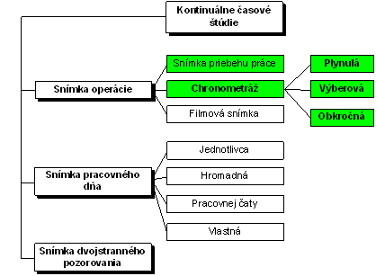

1. **- pomocou softvéru Autodesk Inventor vytvorte model hriadeľa s parametrami:1. Valcová časť A: priemer 35mm, dĺžka 40mm**

**2. Valcová časť B: priemer 50mm, dĺžka 15mm**

**3. Valcová časť C: priemer 35mm, dĺžka 50mm, navrhnúť podľa strojníckych   
 tabuliek uzavretú drážku pre tesné pero na tejto ploche (Príloha k téme č.22d)**

1. **- popíšte daňovú sústavu SR, vysvetlite význam daní, vysvetlite priame a**

**nepriame dane**

**Daňová sústava –** je súhrn daní, ktoré je možné na území daného štátu vyberať.  
  
**Daň** – povinná, zákonom stanovená, spravidla pravidelne sa opakujúca platba, ktorú musia fyzické a právnické osoby odvádzať v stanovenej výške a v stanovenom čase.  
**Význam daní** predstavujú najvyššiu príjmovú položku (tvoria takmer 90% príjmov štát. rozpočtu )  
  
**Priame dane** – vyrubujú sa priamo z príjmu alebo majetku fyzickej alebo právnickej osoby, pričom tieto osoby znášajú aj daňové zaťaženie (vždy je známy aj konkrétny daňovník).  
  
**Nepriame dane –** sú také dane, ktorých konečný dopad sa presúva z výrobcu na spotrebiteľa, ktorý ich zaplatí v cene nakupovaných tovarov a služieb  
  
**Daňová sústava SR obsahuje tieto druhy daní:**  
**I.  Priame dane  
1) daň z príjmov**: daň z príjmu FO, daň z príjmu PO  
**2)  miestne dane** /ukladá ich obec alebo mesto/  
- daň z nehnuteľností  
     · daň z pozemkov  
     · daň zo stavieb  
     · daň z bytov a nebytových priestorov  
- daň za psa  
- daň za užívanie verejného priestranstva  
- daň za ubytovanie  
- daň za predajné automaty  
- daň za nevýherné hracie prístroje  
- daň za vjazd a zotrvanie motorového vozidla v historickej časti mesta  
- daň za jadrové zariadenia  
- daň z motorových vozidiel /ukladá ju vyšší územný celok/  
  
**II.  Nepriame dane**  
**1)  Daň z pridanej hodnoty (DPH)  
2) Spotrebné dane** daň  z piva, daň z vína, daň z liehu, daň z tabakových výrobkov, daň z minerálneho oleja

1. **- naprogramujte v obrobku PRIKLAD_1 v hlavnom programe UPNUTIE   
   v operačnom systéme OPERATE centrovanie – navŕtanie dier, vŕtanie hlbokých dier a určte polohu dier podľa výkresu (viď. Príloha k téme č.22f), pričom je dané pre vŕtanie hlbokých dier: FD1=90%; DF=80%; V1=2; V2=1,5; DT=1**

Pri vypracovaní použite:

Konkrétne pomôcky: - kriedu

* tabuľu
* kalkulačku
* notebook
* dataprojektor

Všeobecné pomôcky: - papier na prípravu

* písacie potreby

Priestorové pomôcky: - odborná učebňa

**Príloha k téme č.22d**

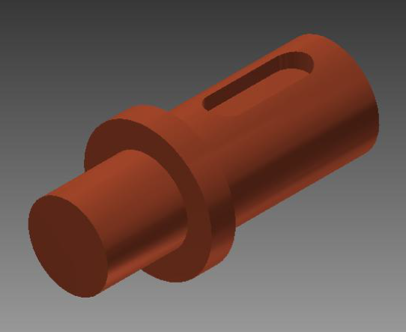

**Príloha k téme č.22f**

